Schullogo
Handlungssituation

Herr Winterblume hat auf der letzten Hausmesse ihrer Firma an einem Vortrag ihres Meisters über die KNX-Gebäudetechnik teilgenommen. Er interessiert sich seitdem für diese Technik und überlegt, ob er seine neue Etagenwohnung, die im nächsten Jahr gebaut wird, mit dieser Technik auszurüsten. Damit er dieses System besser kennlernen kann, hat Ihr Meister Herrn Winterblume angeboten, einige Räume der geplanten Wohnung an dem KNX-Messestand ihrer Firma modellhaft aufzubauen und in einer Präsentation vorzuführen.
Ihr Meister beauftragt sie das KNX-Modellprojekt für Herrn Winterblume zu planen und durchzuführen. Um diese Arbeiten durchführen zu können, erhalten sie einen schriftlichen Auftrag indem die Lichtszenen, die ihr Meister mit Herrn Winterblume besprochen hat, beschrieben werden.
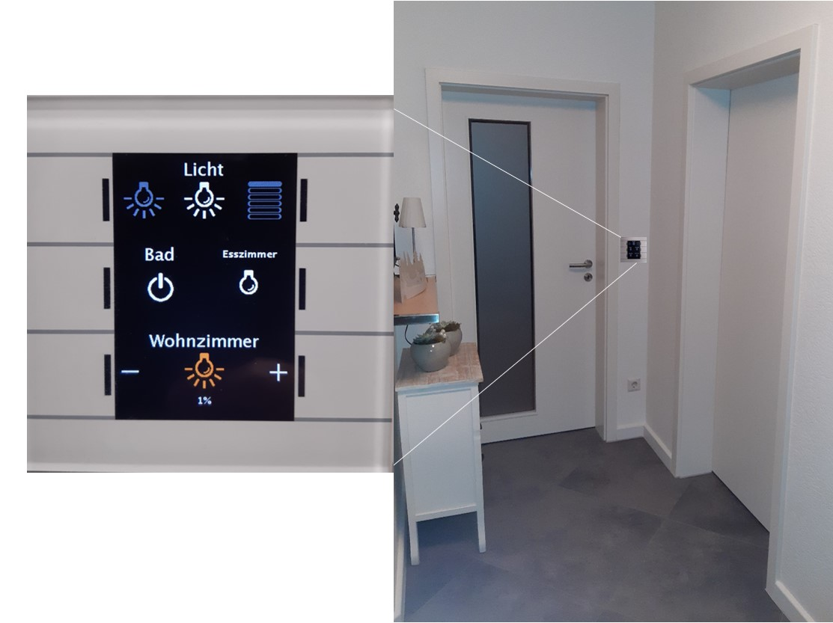

Elektro Blumenblitz – Musterstraße 12 – 12345 Musterstadt

Ralf Winterblume
Meisenvogelstr. 7
12345 Musterstadt
R-Winterblume@e-mail.de

Auftragsdatum: 14.10.2022
Präsentationsdatum: 15.11.2022
Ihre Ansprechperson: Meister Kurzschluss
E-Mail: Rudolf.Kurzschluss@example.com
Telefon: 0530 1234 5678 12

Auftrag: Planung, Durchführung und Präsentation einer KNX-Schaltung gemäß den Kundenvereinbarungen

Auftragsnummer: | A-2017-MAI-11-0003 | Kundennummer: | 12345 | Datum: | 14.10.2022

Auftragsbeschreibung:

- Auswahl der notwendigen Komponenten und Verbrauchsmittel zur Steuerung von 2 Lichtszenen über einen Taster 4fach und einem 2fach Taster.
- Installation der Komponenten für die Umsetzung der 1 Lichtszene in der Küche
- Installation der Komponenten für die Umsetzung der 1 Lichtszene und einer Zeitsteuerung des Badlüfters.
- Erstellung der KNX-Schaltpläne.
- Materialliste über die Anzahl der benötigten Sensoren, Steckdosen und Tastern
- Programmierung des KNX-Projektes.
- Präsentation des geplanten Projektes incl. Kundeneinweisung in der Bedienung und Funktion der Anlage am 15.xx.20xx.
In der Präsentation sollen insbesondere der Unterschied zwischen einer konventionellen Elektroinstallation und einer Installation mit der KNX-Gebäudetechnik herausgestellt werden.
- Bauplan und Beschreibung der gewünschten Lichtszenen ist im Anhang vorhanden.

Schullogo | Bauplan und Auftragsbeschreibung | Klasse:  Fach:  LF: 9
 |  | Datum:
Bauplan der Etagenwohnung von Herrn Winterblume

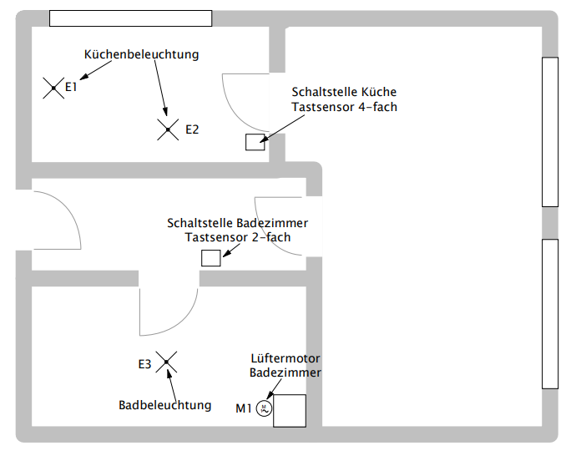

Lichtszene 1: | In der Küche sollen die Leuchten E1 und E2 mit dem 4fach Taster an der Tür Küche gesteuert werden.
Lichtszene 2: | Im Bad soll die Leuchten E3 mit dem 2fachTaster an der Tür Bad geschaltet werden.
Funktion  Lüfter M1: | Der Lüftungsmotor M1 soll nach Betätigung des Tasters für die Badbeleuchtung 3 min nach einschalten der Leuchte E3 eingeschaltet werden. Wird die Leuchte E3 ausgeschaltet, soll der Lüfter noch 5 min weiterlaufen und dann ausgeschaltet werden.

